*数独游戏
【教学内容】
教科书P78～79。
【教学目标】
1．通过观察、分析等活动，用推理解决一些简单游戏中的数学问题，经历推理过程。
2．积累一些简单推理的经验，在推理的过程中不断尝试、调整，学会按一定的方法进行推理。
3．培养学生大胆猜想、积极思考的学习品质；体会数学思想方法在生活中的用途，激发学生学好数学的信心。
【教学重点】
经历推理过程，解决简单游戏中的数学问题。
【教学难点】
用简洁的语言有条理地表达推理的过程。
【教学准备】
课件。
【教学过程】
一、游戏导入
课件出示游戏。
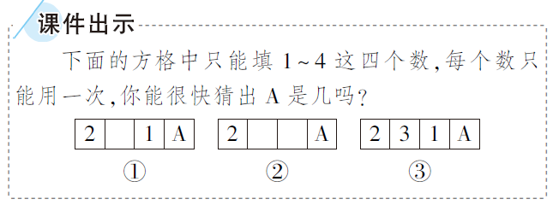
【学情预设】学生通过观察可以发现第①、②组不能确定A是几，第③组能很快确定A是4。
师：我们在推算第四个数的时候，哪组方格里出现了三个不同的数，我们就能直接确定第四个数是几，而空格越多的，我们越无法确定。今天这节课，我们将利用这种数学思想来玩一种游戏。（板书课题：*数独游戏）
二、探究数独游戏
课件出示教科书P78例题。
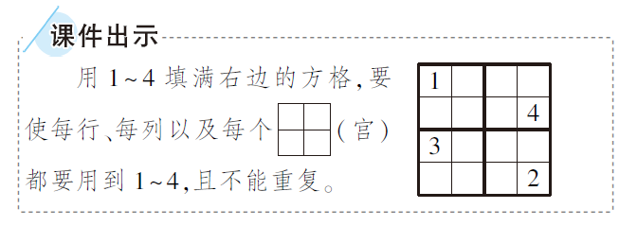
1.弄清游戏规则，认识宫。
师：从题目中，你知道了什么？
根据学生回答结合方格强调“行”“列”和“宫”，指出图中的几个“宫”。
2.尝试推理。
（1）讨论：从哪里入手会比较好填？
讨论后交流，学生的方法可能多样，只要合理都给予肯定。
（2）师：请你用你的方法尝试推理填一填。填完后跟同桌交流自己的想法。
学生独立完成，教师巡视指导。
3.汇报交流。
根据巡视情况，按照如下顺序汇报。
【学情预设】预设1：从方格入手。
先看哪一个空格所在的行、列或宫已经填上的数最多。
第一步：第一列已经填上了1和3，第二行有4，所以第一列第二行只能填2，第一列第四行还剩4。
第二步：看左上角的宫，这四个方格里还剩3、4，而第二行有4，故第二列第二行只能填3，第二列第一行就填4。
第三步：第三列第二行只剩下1，再看右上角的宫，这四个方格还剩2、3，第四列有2，故第四列第一行只能填3，第三列第一行就填2。
按照上面的方法依次填完剩下的数。
预设2：从数入手。
先填1：第一行有1，左上角的宫已经填上1了，因此其他方格就不能填1了，故第二行的1应该填在第三列。第三行已经填了3，第四列已经填了4和2，故第三行的1只能填在第四列，依次类推，第四行的1应该填在第二列。如图：
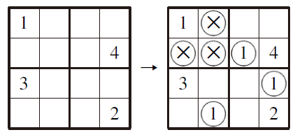
按照上述方法依次填空。
教师根据学生的交流板书：
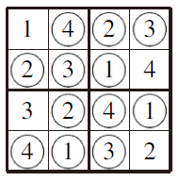
4.梳理分享。
师：你有什么好方法和大家分享吗？
师小结并板书：可以根据方格排除数，还可以根据数排除方格。同时结合行、列、宫进行观察，可以更快地进行判断。
三、拓展练习
课件出示教科书P79“挑战自我”。
完成下面的数独游戏。

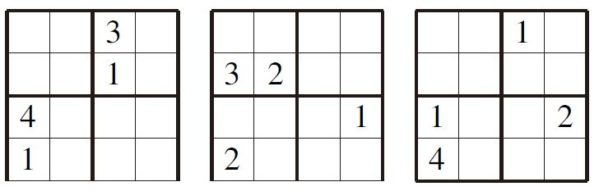
（1）学生独立完成后，同桌交流检查，并说一说是怎样填的。
（2）集体交流。
（3）总结每一题的解题方法。
四、课堂小结
师：这节课你有哪些收获？
【设计意图】本节课是数独游戏，首先设计猜数的游戏，激发学生的兴趣，渗透推理的方法。接着游戏过程中，先引导学生弄清游戏规则，再引导学生尝试推理，在表格中用符号标记，运用排除法进行推理。教师通过适当的启发，让学生在自主尝试、调整的过程中解决问题。学生经历困惑、失败的过程，更能体验到成功的喜悦，积累推理的经验。同时也有利于学生有序、全面地思考问题，有条理地进行数学表达。在学生“试一试”“理一理”后，设计了“挑战自我”的三道题，让学生在游戏中进一步找到突破口，更好地运用所学知识进行推理，在游戏中经历推理的全过程。
【板书设计】
*数独游戏
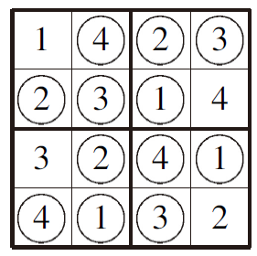
可以根据方格排除数，还可以根据数排除方格。同时结合行、列、宫进行观察，可以更快地进行判断。
【教学反思】
本节课对于二年级学生来讲，要想彻底明白并掌握推理的方法，并不是一件容易的事。因此，在教学过程中把难点分散在每个教学环节之中，各个击破。从读题理解游戏规则，到讨论切入点，再放手让学生尝试推理，经历推理的过程，结合行、列、宫观察，然后总结方法，得出基本的结论。在尝试、排除、交流的过程中发展了学生的推理意识，学会了有条理地表达思维过程。学生会选择在表格中用符号标记，用排除法去填空，也会出现把不确定的数直接填入方格中，导致一系列的错误。要提醒学生找到方向，全面地去考虑问题，不能想当然。

